

**Packet Tracer: Exploración de dispositivos de internetworking**

(versión para el instructor)

**Nota para el instructor**: el color de fuente rojo o las partes resaltadas en gris indican texto que aparece en la copia del instructor solamente.

## Topología

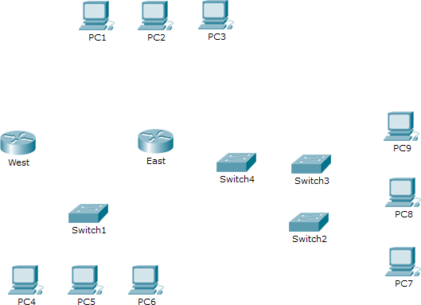

**Objetivos**

#### Parte 1: Identificar las características físicas de los dispositivos de internetworking Parte 2: Seleccionar los módulos correctos para la conectividad

**Parte 3: Conectar los dispositivos**

**Información básica**

En esta actividad, explorará las diversas opciones disponibles en los dispositivos de internetworking. También deberá determinar qué opciones proporcionan la conectividad necesaria al conectar varios dispositivos.

Finalmente, agregará los módulos correctos y conectará los dispositivos.

**Nota:** la calificación de esta actividad es una combinación de la puntuación automatizada de Packet Tracer

y las respuestas que registró para las preguntas que se formularon en las instrucciones. Consulte la Tabla de calificación sugerida que se encuentra al final de esta actividad y consulte al instructor para determinar su puntuación final.

# Parte 1: Identificar las características físicas de los dispositivos de internetworking

### Paso 1: Identificar los puertos de administración de un router Cisco

1. Haga clic en el router **East** (Este). La ficha **Physical** (Capa física) debe estar activa.
2. Acerque el elemento y expanda la ventana para ver todo el router.
3. ¿Qué puertos de administración se encuentran disponibles? Los puertos auxiliar y de consola

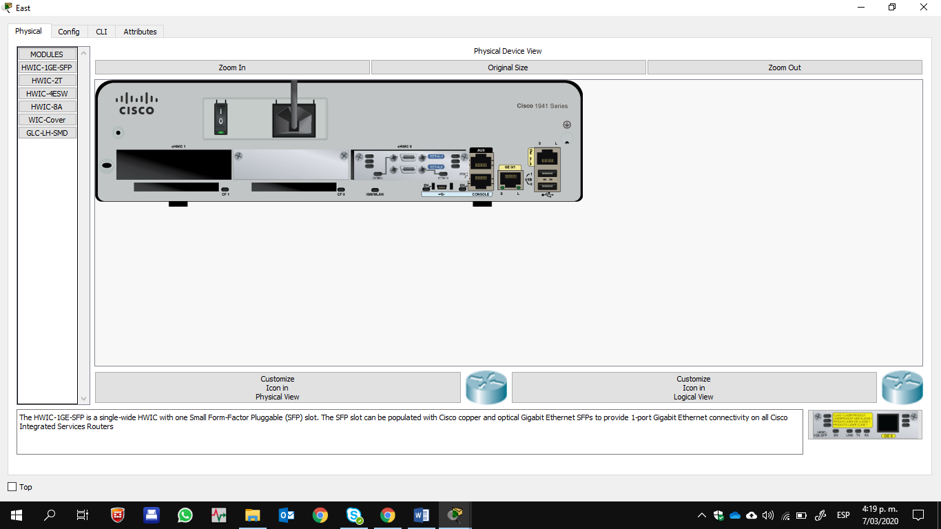

### Paso 2: Identificar las interfaces LAN y WAN de un router Cisco

1. ¿Qué interfaces LAN y WAN se encuentran disponibles en el router **East** y cuántas hay? Hay dos interfaces WAN y dos interfaces Gigabit Ethernet.
2. Haga clic en la ficha **CLI** e introduzca los siguientes comandos:

East> **show ip interface brief**

El resultado verifica la cantidad correcta de interfaces y su designación. La interfaz vlan1 es una interfaz virtual que solo existe en el software. ¿Cuántas interfaces físicas se indican? 4

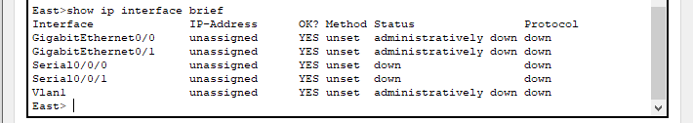

1. Introduzca los siguientes comandos:

#### East> show interface gigabitethernet 0/0

¿Cuál es el ancho de banda predeterminado de esta interfaz? 1 000 000 Kbit

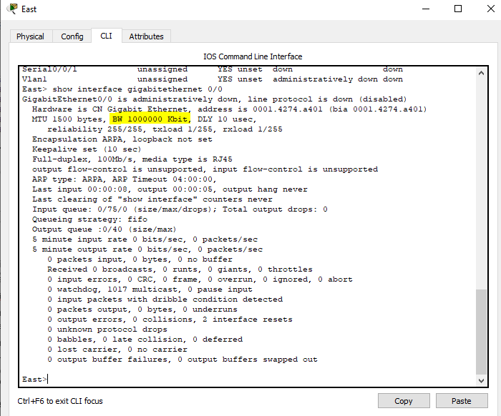

#### East> show interface serial 0/0/0

¿Cuál es el ancho de banda predeterminado de esta interfaz? 1544 Kbit

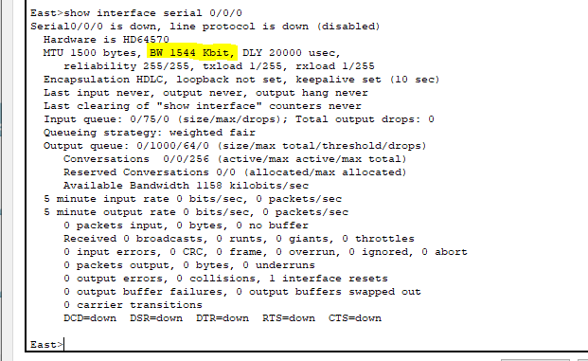

**Nota:** los procesos de enrutamiento usan el ancho de banda en las interfaces seriales para determinar el mejor camino hacia un destino. Esto no indica el ancho de banda real de la interfaz. El ancho de banda real se negocia con un proveedor de servicios.

### Paso 3: Identificar las ranuras de expansión de módulos en los switches

1. ¿Cuántas ranuras de expansión se encuentran disponibles para agregar más módulos al router **East**? 1

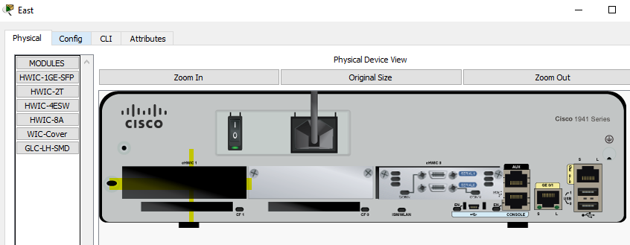

1. Haga clic en **Switch2** o **Switch3** .¿Cuántas ranuras de expansión están disponibles? Cada uno tiene cinco ranuras disponibles.

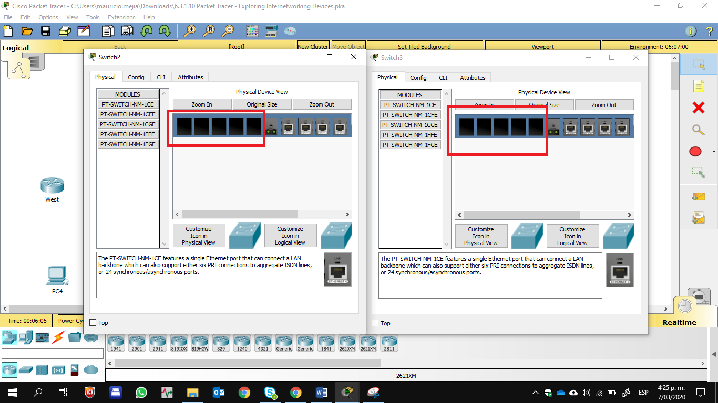

# Parte 2: Seleccionar los módulos correctos para la conectividad

### Paso 1: Determinar qué módulos proporcionan la conectividad requerida

1. Haga clic en **East** y, a continuación, haga clic en la ficha **Physical**. En el lado izquierdo, debajo de la etiqueta **Modules** (Módulos), se ven las opciones disponibles para expandir las capacidades del router. Haga clic en cada módulo. Se muestra una imagen y una descripción en la parte inferior. Familiarícese con estas opciones.
   1. Debe conectar las PC 1, 2 y 3 al router **East**, pero no cuenta con los fondos necesarios para adquirir un nuevo switch. ¿Qué módulo puede usar para conectar las tres PC al router **East**? Módulo HWIC- 4ESW
   2. ¿Cuántos hosts puede conectar al router mediante este módulo? 4
2. Haga clic en **Switch2**. ¿Qué módulo puede insertar para proporcionar una conexión óptica Gigabit al

**Switch3**? PT-SWITCH-NM-1FGE

### Paso 2: Agregar los módulos correctos y encender los dispositivos

1. Haga clic en **East** e intente insertar el módulo adecuado del paso 1a.
2. Debe aparecer el mensaje Cannot add a module when the power is on (No se puede agregar un módulo cuando el dispositivo está encendido). Las interfaces para este modelo de router no son intercambiables en caliente. Se debe apagar el dispositivo. Haga clic en el interruptor de alimentación que se encuentra a la derecha del logotipo de Cisco para apagar **East**. Inserte el módulo adecuado del paso 1a. Cuando haya terminado, haga clic en el interruptor de alimentación para encender **East**.

**Nota:** si inserta el módulo incorrecto y debe quitarlo, arrastre el módulo hasta su imagen en la esquina inferior derecha y suelte el botón del mouse.

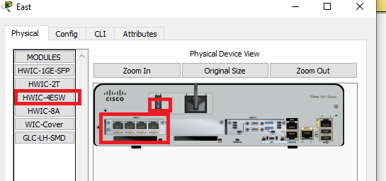

1. Mediante el mismo procedimiento, inserte los módulos correctos del paso 1b en la ranura vacía más alejada que se encuentra a la derecha en el **Switch2** y el **Switch3**.

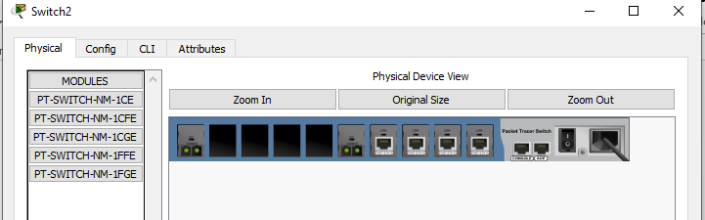

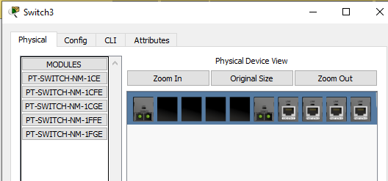

1. Use el comando **show ip interface brief** para identificar la ranura en la que se colocó el módulo.

¿En qué ranura se insertó? GigabitEthernet5/1

1. Haga clic en el router **West** (Oeste). La ficha **Physical** (Capa física) debe estar activa. Instale el módulo adecuado que agregará una interfaz serial a la ranura para tarjetas de interfaz WAN de alta velocidad mejoradas (**EHWIC 0**) de la derecha. Puede cubrir las ranuras sin utilizar para evitar que ingrese polvo al router (optativo).
2. Use el comando adecuado para verificar que se hayan instalado las nuevas interfaces seriales.

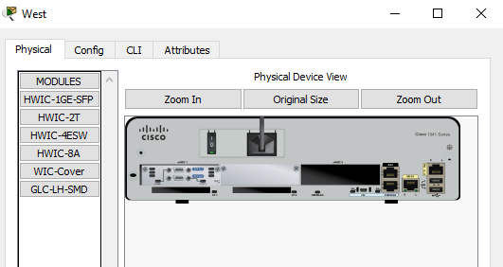

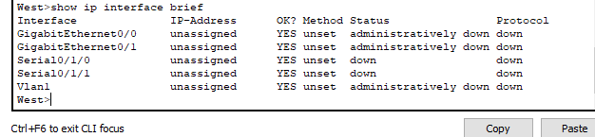

# Parte 3: Conectar los dispositivos

Esta puede ser la primera actividad que realiza en la que se le solicita conectar dispositivos. Si bien es posible que no conozca el propósito de los distintos tipos de cables, use la tabla que se encuentra a continuación y siga estas pautas para conectar correctamente todos los dispositivos:

1. Seleccione el tipo de cable adecuado.
2. Haga clic en el primer dispositivo y seleccione la interfaz especificada.
3. Haga clic en el segundo dispositivo y seleccione la interfaz especificada.
4. Si conectó correctamente los dos dispositivos, verá que su puntuación aumenta.

**Ejemplo:** para conectar **East** al **Switch1**, seleccione el tipo de cable de **cobre de conexión directa**. Haga clic en **East** y elija **GigabitEthernet0/0**. Luego, haga clic en **Switch1** y elija **GigabitEthernet0/1**. Su puntuación ahora debe ser de 4/52.

**Nota:** a los efectos de esta actividad, se deshabilitaron las luces de enlace. Los dispositivos no están configurados con ningún direccionamiento IP, de modo que no puede probar la conectividad.

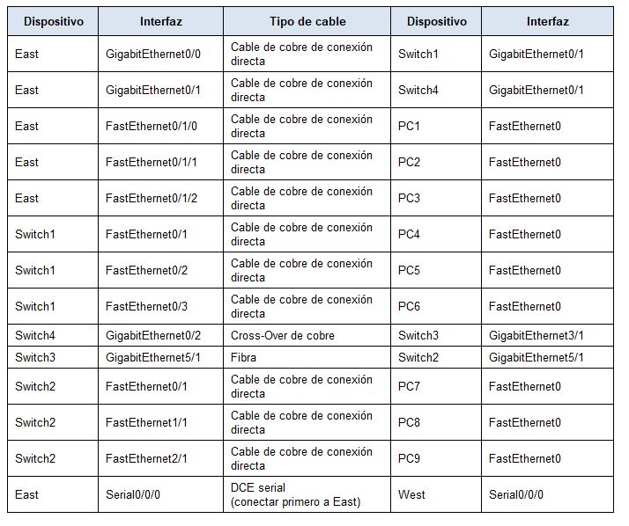 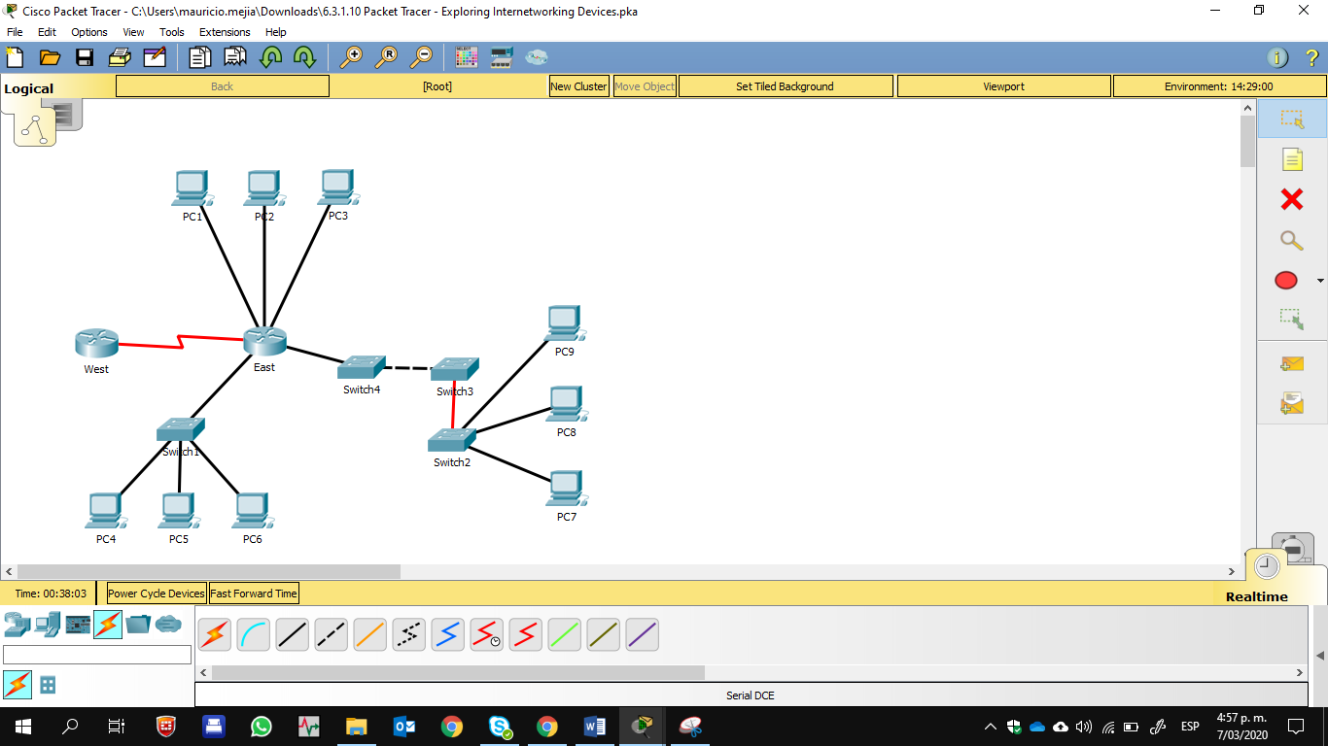

## Tabla de calificación sugerida

|  |  |  |  |
| --- | --- | --- | --- |
| **Sección de la actividad** | **Ubicación de la consulta** | **Posibles puntos** | **Puntos obtenidos** |
| Parte 1: Identificar las características físicas de los dispositivos de internetworking | Paso 1c | 4 |  |
| Paso 2a | 4 |  |
| Paso 2b | 4 |  |
| Paso 2c, pregunta 1 | 4 |  |
| Paso 2c, pregunta 2 | 4 |  |
| Paso 3a | 4 |  |
| Paso 3b | 4 |  |
| **Total de la parte 1** | | **28** |  |
| Parte 2: Seleccionar los módulos correctos para la conectividad | Paso 1a, pregunta 1 | 5 |  |
| Paso 1a, pregunta 2 | 5 |  |
| Paso 1b | 5 |  |
| Paso 2d | 5 |  |
| **Total de la parte 2** | | **20** |  |
| **Puntuación de Packet Tracer** | | **52** |  |
| **Puntuación total** | | **100** |  |

